华师大版八上第五章化学反应质量分析卷
A 卷
班级 学号 姓名
一、选择题
1、化学反应方程式“4P+5O₂2P₂O₅”表示 （ ）
A.磷加氧气生成五氧化二磷
B.磷和氧气混合后生成五氧化二磷．
C. 4个磷原子加10个氧原子等于2个五氧化二磷分子
D.在点燃条件下，每4个磷原子与5个氧分子反应生成2个五氧化二磷分子
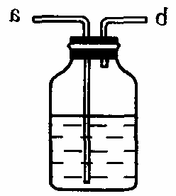
2、医院给病人输氧时用到类似右图所示的装置。关于该装置，下列说法中不正确的是 （ ）
A.d导管连接供给氧气的钢瓶
B.d导管连接病人吸氧气的塑料管
C.使用该装置用来观察是否有氧气输出
D.使用该装置用来观察氧气输出的速度
3、下列反应中属于化合反应的是 ( )
A.Fe+H₂SO₄ ==FeSO₄+H₂↑ B.CaCO₃CaO+CO₂↑
C.Na₂O+H₂O==2NaOH D.Na₂SO₄+BaCl₂==BaSO₄↓+2NaCl
4、下列不遵循质量守恒定律的是 （ ）
A.蜡烛燃烧后剩下的烛油的质量比原来少
B.镁条燃烧后质量比原来镁条质量增加
C.电解18g水生成2g氢气和14g氧气
D.12g碳燃烧生成44g二氧化碳
5、为了有效、安全地收集到气体，我们必须不得不重视气体的溶解性、、密度以及毒性等要素。现要收集气体一瓶NO气体，已知NO是大气污染物之一，难溶于水，通常条件下极易与氧气反应的无色气体。实验室收集NO的装置应选用下图中的 ( )
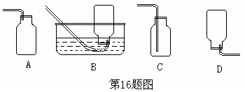

A B C D
6、某密闭容器内有四种物质，在一定条件下充分反应。测得反应前
后各物质质量如下表下列有关说法中不正确的是 ( )
物 质 | X | Y | Z | Q
反应前质量／g | 224 | 10 | 0 | 2
反应后质量／g | 2 | 170 | 44 | a

A.a的值等于20 B.参加化学反应的X为222g
C.该反应属于化合反应 D.X一定是化合物
7.如图，四位同学正在讨论某一个化学方程式表示的意义。下列四
个化学方程式中，同时符合这四位同学所描述的是（ ）
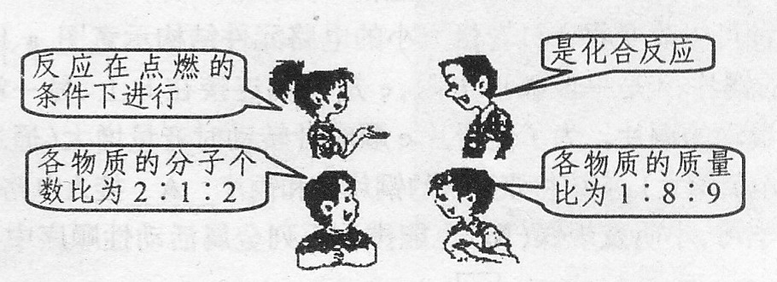

点燃 点燃
A、S + O₂ = SO₂ B、2CO+O₂ = 2CO₂
点燃 点燃
C、2H₂ + O₂ = 2H2O D、CH₄ + 2O₂ = CO₂ +2H₂O

二、简答、填空题
8、完成并配平下列反应的化学方程式。
点燃 点燃
(1)□Fe+□O_{2 ——} □Fe₃O₄ (2)□Al+□O_{2 ——}□Al₂O₃
△ 高温
(3)□C+□Fe₃O_{4——}□Fe+□CO₂ (4)□Fe₂O₃+□CO——□Fe+□CO₂
9、写出下列化学方程式，并在括号中填写反应类型

_{高温}
A.碳酸钙——氧化钙+二氧化碳 （ ）（ ）
_{点燃}
B.铁+氧气 ———— 四氧化三铁 （ ）（ ）
_{点燃}
C.甲烷+氧气————二氧化碳+水 （ ） （ ）
_{点燃}
D.木炭+氧气————二氧化碳 （ ） （ ）

10、在一密闭容器内有氧气、二氧化碳、水蒸气及一种未知物质M，在一定条件下充分反应。测得反应前后各物质的质量如下：
根据质量守恒定律，你认为x的值应为 ；未知物质M一定含有的元素为 ；已知未知物质M的相对分子质量为46，推出其化学式为 。
物质 | 氧气 | 二氧化碳 | 水蒸气 | M
反应前质量/g | 100 | 1 | 1 | 46
反应后质量/g | 4 | 89 | 55 | x

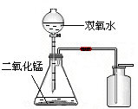11、实验室用质量分数为15%的双氧水（H₂O₂）制取氧气（装置见图）时，发现反应速度太快，气体难以收集。经科学兴趣小组研究发现，制取氧气时只要取一定质量的上述双氧水，再加入相同质量的水进行混合，就能使制气反应比较平缓，导管口气流均匀、连续，易于收集。请回答下列问题：
（1）经兴趣小组研究发现，用H₂O₂制取氧气时，H₂O₂溶液的质量分数
最好控制在 % 左右。
（2）写出用H₂O₂制取氧气的化学方程式 。
（3）MnO₂（不溶于水的固体粉末）是H₂O₂制氧气反应的催化剂，实验结束后可采用
的方法，予以回收利用。

三、实验探究题
12.某校化学兴趣小组的同学利用下列装置进行实验。实验目的：
（1）用高锰酸钾反应制取一瓶氧气[副产品有锰酸钾（K₂MnO₄）和二氧化锰]，做细铁丝燃烧的实验。
（2）粗略测定加热2克高锰酸钾所收集到的氧气体积。
反应原理（用化学方程式表示）： ；
细铁丝在氧气中燃烧（用化学方程式表示）： 。
仪器认识：写出仪器①②的名称：① ②
装置连接：为达到实验目的（2），各装置的正确连接顺序是：（填接口的字母）a→( )( )→d
问题分析：
（1）实验过程中发现B瓶中的水变红了，原因是：
（2）用收集到的氧气做细铁丝试验时，发现瓶底炸裂，发生失误的操作原因可能是：

①
②
a b c d

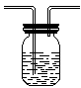
四、计算分析题
13.现有氯酸钾和二氧化锰混合物15克，加热使它完全反应，结果发现试管内固体物质质量比原来减少了4.8克，试回答：⑴生成多少克氧气?（2）充分反应后,试管内含有哪些固体物质,其质量分别为多少克?

14、绿色植物晴天时进行光合作用，通常每天每平方米绿地约吸收5克二氧化碳。绍兴开发区现共有绿地5.0×10⁶ m²，试计算在110天内可吸收多少千克二氧化碳？某工厂一小型锅炉每天燃煤4吨（煤的含碳量为85%，且充分燃烧），若也按110天计算，此锅炉共可释放出多少千克二氧化碳？开发区的绿地在110天可吸收多少台这样的锅炉产生的二氧化碳？通过计算，请你谈谈对未来城市的发展与绿化的设想。

A卷参考答案：
一、
1、D 2、A 3、C 4.C 5、B 6、C 7、C
二、
8、(1)3Fe+2O₂Fe₃O₄ (2)4Al+3O₂2Al₂O₃
(3)2C+Fe₃O₄3Fe+2CO₂ (4)Fe₂O₃+3CO2Fe+3CO₂₂
9、A.CaCO₃CaO+CO₂↑ （分解反应）
B.3Fe+2O₂Fe₃O₄ （化合反应）
C.CH₄+2O₂ CO₂+2H₂O
D.C+O₂CO₂ （化合反应）
10、 0 ； C、H、O ； C₂H₆O
11、（1）7.5
（2）2H2O2 ^{MnO2} 2H2O+ O2↑
（3）过滤
三、
12、反应原理：2KMnO₄ K₂MnO₄+MnO₂+O₂↑；
3Fe+2O₂Fe₃O₄
仪器认识： ①试管 ②量筒
装置连接：a→ ( c )( b ) → d
问题分析：
（1）在试管口附近没有放棉花，导致高锰酸钾粉末进入导管；
（2）没有在集气瓶底部预先放一层细纱或留少量水。
四、
13、⑴ M_{氧}=4.8g
（2）设生成的氯化钾的质量为Xg，则
2KClO₃2KCl + 3O₂↑
149 96
X 4.8g
149 96
—— ＝ ——
X 4.8g

X=7.45g
所以，充分反应后,试管内含有KCl、MnO₂两种物质,质量分别为7.45g和15-4.8-7.45=2.75g。
答：反应生成4.8克氧气；充分反应后,试管内含有KCl、MnO₂两种物质,质量分别为7.45g和2.75g。

14、（1）M_{二氧化碳}=5g×5.0×10⁶×110=2.75×10⁹g；
（2）M_{煤}=4×10³Kg×110=4.4×10⁵Kg
M_{碳}= M_{（煤）}×85%=4.4×10⁵Kg×85%=3.7410⁵Kg
设锅炉共可释放出X千克二氧化碳气体，则
C + O₂ CO₂
12 44
3.74×10⁵Kg X

12 44
———— ＝ ——
3.74×10⁵Kg X

X=1.371×10⁶Kg
（3）n=2.75×10⁹g/1.37×10⁶Kg=2（台）
（4）从加强绿化建设出发，只要合理就行。

